Занимательная информатика
- Определите, какие слова должны быть записаны во второй строке: 1,10,11,110,111

- Отгадайте ребус:
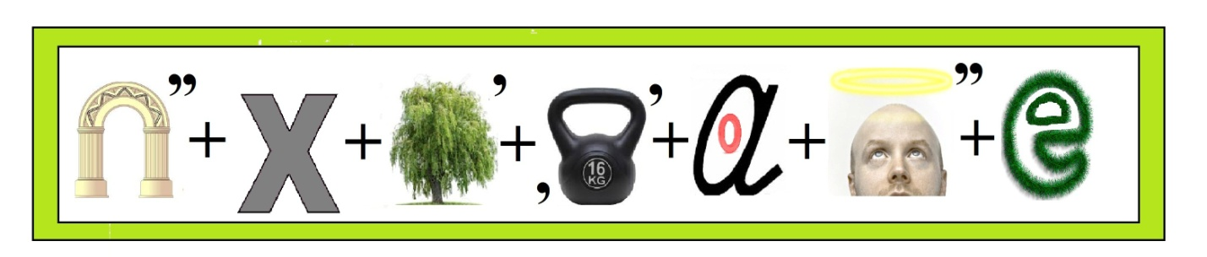

- Решите филворд.
найти наибольшее количество терминов, имеющих отношение к теме «Операционные системы и среды», термины располагаются по горизонтали, по вертикали, в любом направлении, кроме диагонального. Оставшиеся буквы выписать и составить ключевую фразу

- Попробуй прочитай
Составить слова, зашифрованные с использованием названий клавиш, команд ОС, расширений файлов, операторов языков программирования, служебных слов.
- AND ЕМИКИ, END Ш p ЛЬ, AND OS КО p Я, &ИВИЙ, С & ВИЧ, БР & , Д & И, Д & .RAR ИЙ
- @ АП, @ АЖ, @ НОС, @ ЮД, @ АНОЛ, @ ИЛЕН, @ УШ, @ ИКА, @ ИКЕТ, @ АЛОН, @ НА, ПО @ , DO @ .

- Опознай пословицу:
Попробуйте вспомнить, как звучат они в оригинале.
- Без компьютера жить, только небо коптить.
- Компьютер памятью не испортишь.
- На IBM PC «микросхемы» не растут.
- В Силиконовую долину со своим компьютером не ездят.
- Бит байт бережёт.
- Отформатировать винчестер - секунда, а восстановить - года.
- Наудалял с три Корзины.
- Бейсику (Паскалю, Си) учиться всегда пригодится.
- Утопающий за «F1» хватается.
- Дарёному компьютеру в системный блок не заглядывают.

